TRAUMATISMO DE TOBILLO DERECHO
Fecha del Incidente  09/01/19 | Operadora y Lugar  Base Operativa | Alerta Nº 02/2019

A – Descripción del evento
El operador manifiesta que alrededor de las 09:15 cuando se disponía a mover un tablero eléctrico con asistencia mecánica (Auto elevador), se golpea en la pierna derecha a la altura del tobillo debido a que se ubica entre el tablero eléctrico y el equipo para poder inclinarlo y así cargarlo, cuando este realiza la maniobra para adelante se produce el contacto entre ambos. Automáticamente se detiene la tarea y se da aviso al jefe de base.
Producido el evento, se activa el Rol de emergencias correspondiente.
B – Causas Inmediatas
Falta de identificación de los riesgo de la tarea.
C - Causa Raíz
Adoptar posición insegura o defectuosa. Situarse en línea de fuego
C – Daños
Traumatismo Tobillo Derecho
E – Acciones Correctivas:
Generar y difundir alerta de seguridad.
Capacitación Manejo de Cargas
Simulación del Incidente

Posición del Trabajador Posición del auto elevador
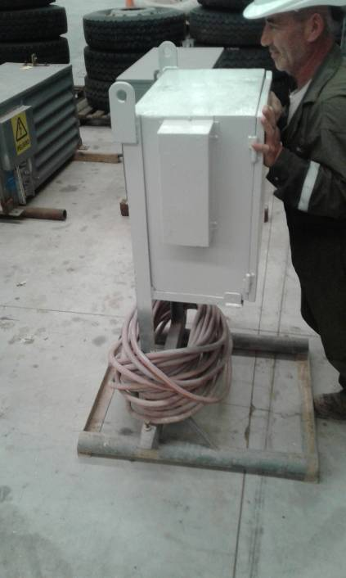



Posición del tablero

Sector donde se produce el impacto

Recuerde: Antes de realizar cualquier tarea “ANALICE los RIESGOS" de esta manera evitaremos consecuencias negativas.

